江苏某硅橡胶新材料股份有限公司
废气治理改造风机串联的设计分析
串联风机基本要求是两台风机的风量需一致,否则串联后系统的风量理论上约等于风量小的那台风机的风量,但实际情况可能更糟糕,因为其中一台风机可能起反作用,风量和压力还没有其中一台风机的风量和压力大,
串联风机的几种情况:一是两台风机型号参数全相同）,第一台风机给第二台风机送风结果风量为单台风机风量的95% 压力为单台风机压力的二倍.
两台型号不同且转速不等，型号较大的一台置前串联使用，风压小于单台风机的风压，风量等于较大的一台风机的风量。
串联是为了不改变流量的情况下增高系统的压力。下图中的H-Q 是通风机串联后的合成特性曲线，是将同一流量的各台通风机的压力相叠加而得到的。H-Q 合成特性曲线上的A点是将在流量QA时的曲线Ⅰ及Ⅱ上的纵坐标相加而得到的。
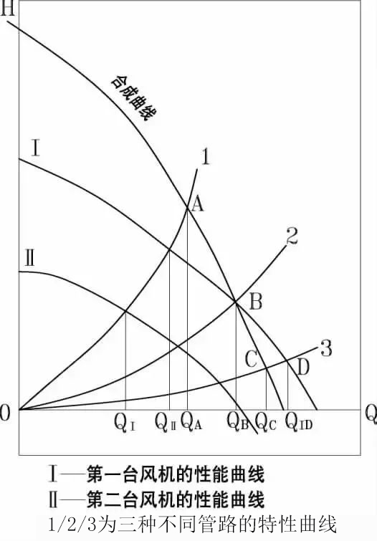
如果要想在通风机串联使用后显著增加风机的压力，必须在阻力较大的管路系统中进行。这种现象可从上图中显示。图中曲线1，2，3 分别表示3 种不同的管道特性曲线。
从图中所示可知：
1）曲线1与合成曲线的交点为A，此时通风机的总压力HA要大于只有1台通风机工作的压力。
2）曲线2与合成曲线的交点为B，此时的通风机总压力HB与H1相等，第2台通风机不工作。
3） 曲线3与合成曲线的交点为C，此时通风机的总压力HC<H1，比第1台通风机单独工作时小，而第2台通风机不但不起作用，还影响第1 台通风机工作。
综上分析：为了充分发挥串联风机的工作特性，串联风机一般运用在阻力大的管网中，或者避免多台风机接力在小阻力管网中工作。
多台风机串联运行时，应选择相同流量的通风机。并应根据风机性能曲线的串/并联条件下的综合特性曲线判断其实际运行状态、使用效果及合理性。
结论:贵公司的两台风机需风量一致,才能达到两台风机串联的要求.压力等于两台风机压力之和;如两台风机参数不一致,风量等于较大一台风机风量,压力小于单台风机压力.
注：以上内容仅供参考，具体设计应按实际情况调整。

江苏福拓环保设备有限公司
2025/5

